Решение требуется предоставить в виде ссылки на git репозиторий с двумя ветками «master» и «doc» без лишних файлов.

<https://github.com/morozap/test>

1. Есть адрес сервиса http://93.84.86.69:9099/news_applications/v1/news. Метод PATCH на сервисе не реализован!  
а) требуется добавить данные в формате новостей (3- 4 строчки в text):

  {

        "title": "Пожары на о. Гавайи",

        "text": "Пожары, бушевавшие на Мауи и на Большом острове, [назвали](https://www.reuters.com/world/us/death-toll-maui-fires-hits-least-80-damages-billions-dollars-2023-08-12/) самыми разрушительными в истории США с 1918 года, когда огненная катастрофа в Миннесоте [унесла](https://www.weather.gov/dlh/MooseLake_Cloquet_1918Fires) жизни более 1 тыс. человек. На данный момент известно о [111 погибших](https://www.hawaiinewsnow.com/2023/08/16/live-governor-mauis-mayor-hold-news-conference-discuss-latest-wildfire-response/), еще около 1300 человек [числятся](https://www.bbc.com/news/world-us-canada-66502284) пропавшими без вести",

        "userName": "Глыбовский Иван Сергеевич",

  },

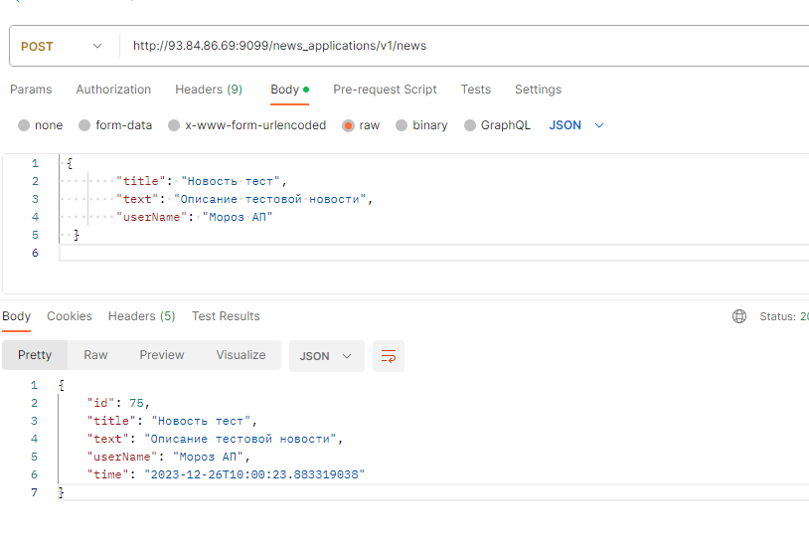

Так как сервис общий для всех каждому из вас, нужно создать запись перечисленного формата с уникальными полями title, text и userName. По итогу при проверке на сервисе не должно быть дублированной информации (буду считать за ошибку);

б) добавить в поле title время предоставлении доступа к ссылке на google Doc в формате дд-мм-гггг (буду сверять это поле с сообщением на почте);

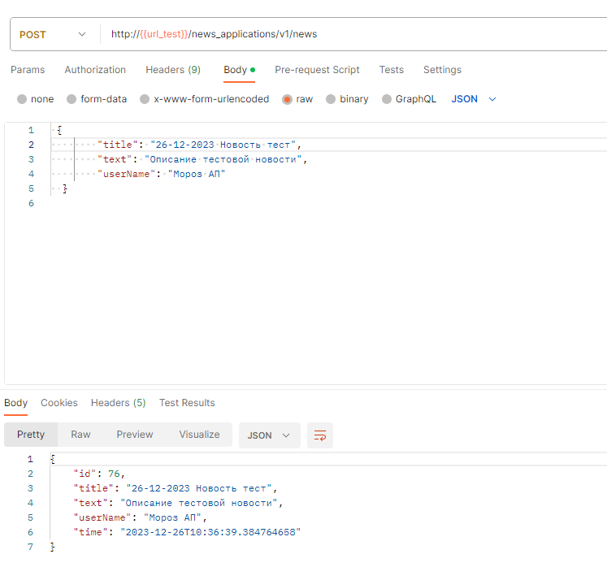

в) прикрепить ответ от сервиса при GET запросе о вашей записи;

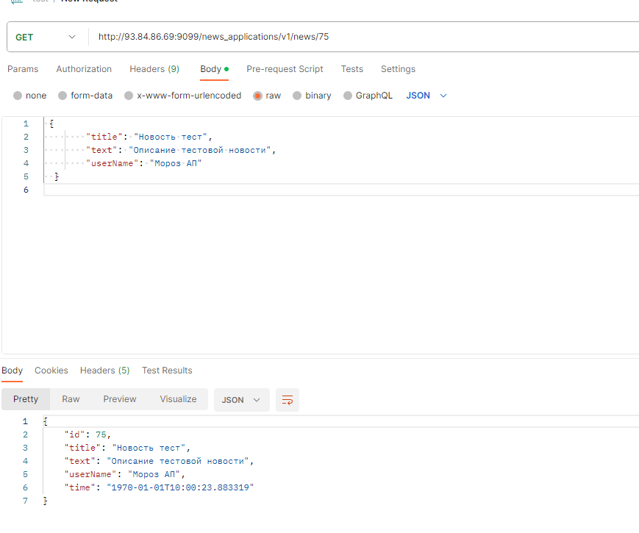

г) создать коллекцию методов (используемых в д.з.) в postman и предоставить экспортируемый файл коллекции;

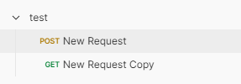

д) использовать в url переменную с неизменяемым доменным адресом;

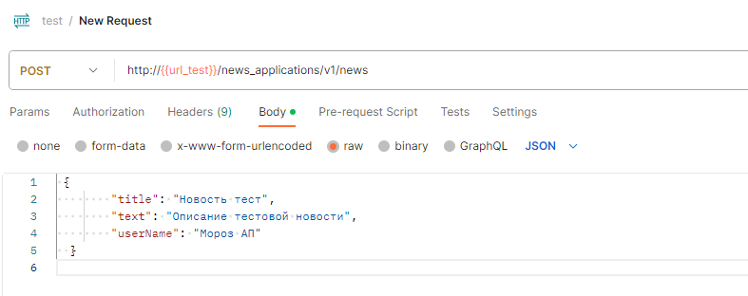

е) попользоваться сортировкой «?keyword=%25%25&pageNo=0&pageSize=5&sortBy=id».

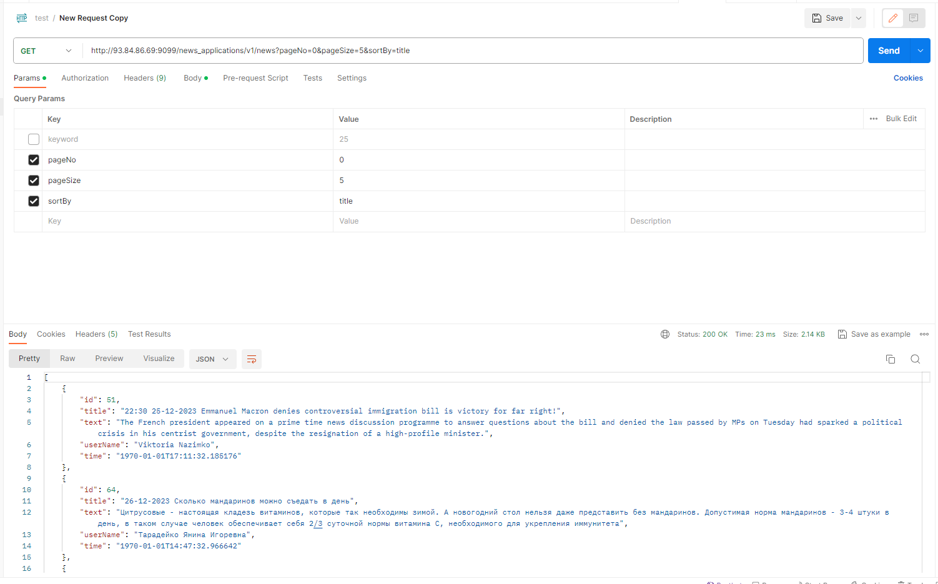

2. Использовать swagger <http://93.84.86.69:9099/swagger-ui/index.html> для:  
а) удалить все записи на английском языке (каждый по одной, смотрю логи).

